Заявка
ФИО (полностью) автора | Семихова Инна Владимировна
Краткое название ОО | Муниципальное дошкольное образовательное бюджетное учреждение детский сад комбинированного вида № 69 муниципального образования городской округ город-курорт Сочи Краснодарского края
Должность; класс, в котором работает педагог/группа (для МДОБУ) | Воспитатель  Старшая группа А
Возраст детей, с которыми работает педагог | 5-6 лет
Тема конкурсной работы | Домашние питомцы – радость детям

Пояснительная записка к представленным конкурсным материалам.
Актуальность методической разработки.
Дошкольный возраст – это самая яркая, неповторимая страница в жизни каждого из нас. Это период, когда ребенок входит в социум, познавая и строя отношения с миром природы, и людей. Кошки и собаки становятся первыми объектами его познания живого мира природы. В этом возрасте актуально воспитывать в ребенке эмоционально-нравственную сферу и культуру общения.
С самого раннего возраста необходимо вовлекать ребенка в совместную деятельность по уходу за домашними питомцами. Дети с малых лет сталкиваются с животными, узнают об их ласке, любви, учатся заботиться о них, но очень важно научить детей бережному отношению к ним.
Таким образом, взрослые развивают в ребенке чуткость, умение понимать другую жизнь, побуждать к сочувствию, воспитывают готовность помогать делом.
Очень важно, чтобы дети узнали высшую радость – радость волнующих переживаний, вызванных заботой о братьях наших меньших (кошках и собаках и т.д.).
Общение с животными, если оно происходит бесконтрольно, может принести не только пользу, но и вред развивающейся личности ребенка. Во-первых, ребенок не знает, что можно делать, а что нет. Во-вторых, что для животного вредно, а что полезно. И главное, что в тесном контакте с животным, ребенок обязательно захочет вовлечь его в свою игру, а без контроля и руководства взрослых такое общение может оказаться опасным как для ребенка, так и для животного.
По моему мнению, для взрослых очень важно не упустить этот период - период дошкольного возраста. Именно в дошкольном возрасте необходимо воспитать и сформировать правильную нравственную позицию к природе.
Цель: формировать представления детей о домашних животных; воспитать в детях чуткость и отзывчивость в отношении животных, в том числе у животных, у которых нет дома; привлечь родителей к более тесному сотрудничеству в проектной деятельности.
Вид методической разработки: социально-нравственный.
Продолжительность: краткосрочный (с 1 октября 20205 года по 31 октября 2025 года).
Участники проекта: воспитанники старшей группы «Радуга», педагоги, семьи воспитанников, ведущий специалист муниципального казенного учреждения Центр безнадзорных животным города Сочи «Место под солнцем».
Задачи проекта:
Обучающие:
- закрепить и упрочнить знания детей о домашних животных;
- закрепить знания детей о внешних признаках животных и их питании, места содержания, какую пользу они приносят.
Развивающие:
- развивать связную речь, вызывать интерес к жизни животных;
- развивать у детей мышление через отгадывание загадок;
- совершенствовать у детей наблюдательность, внимание, логическое мышление;
- активизировать активность родителей учувствовать во всех мероприятиях, проходящих в рамках проекта;
- активизировать совместную деятельность родителей и детей.
Воспитывающие:
- воспитать у детей чувство сопереживания ко всему живому;
воспитывать у детей познавательный интерес к окружающему миру;
- воспитывать любовь к домашним животным.
Планируемый результат со стороны воспитанников:
- знают кто такие домашние питомцы;
- знают, как ухаживать и заботиться о домашних питомцах;
- повышен уровень знаний о бережном отношении к питомцам;
- родители участвуют в образовательном процессе своих детей.
Планируемый результат со стороны педагога:
- активизируется поисковая деятельность;
- налаживаются контакты со специалистами центров бездомных животных;
- установятся доверительные и партнёрские отношения с родителями.
Планируемый результат со стороны родителей:
- повысится активность участия родителей в жизнедеятельности группы;
- повысится педагогическая культура родителей.
Этапы реализации проекта.
1 этап - подготовительный:
  - анализ методических разработок по теме конкурсной работы в сети Интернет;
  - подготовка материала для проведения мероприятий по теме конкурсной работы (энциклопедии, иллюстрации, фотографии, раскраски и т. д.);
  - подготовка детской художественной литературы;
  - разработка сценариев мероприятий.
- этап - основной:
  - совместная деятельность педагога с детьми;
  - перспективное планирование по реализации методической разработки.
Познавательное развитие. Ознакомление с миром природы.
Беседа «Домашние животные».
Цель: создать условия для формирования представлений о жизни домашних животных.
Задачи:
- образовательные:
- уточнять и расширять представления детей о домашних животных и их детёнышах (внешний вид, пища; польза, приносимая людям); о том, как заботится человек о домашних животных.;
2. развивающие:
- формировать у детей умение отвечать развёрнутым предложением на вопрос;
- развивать связную речь, зрительное внимание, логическое мышление, мелкую моторику;
3. воспитательные:
- воспитывать у детей познавательный интерес к окружающему миру;
- воспитывать любовь к животным и бережное отношение к окружающему миру.
Фотоконкурс «Мой пушистый друг».
Цель: развитие интереса у воспитанников группы и родителей интереса к окружающему миру, формирование способности сопереживания, гуманного и доброжелательного отношения к домашним питомцам.
Задачи:
- развивать творческую, познавательную, социальную активность воспитанников и их родителей;
- формировать активную жизненную позицию у воспитанников;
- приобщать детей к практическому изучению особенностей поведения животных.
Социально – коммуникативное развитие.
Сбор корма для животных.
Цель: привлечь внимание воспитанников и их родителей к решению проблемы защиты бездомных животных.
Задачи:
- формирование у дошкольников нравственных качеств: сострадания, милосердия, бережного отношения к животным.
Беседа «Правила поведения при общении с животными».
Цель: рассказать детям о том, как вести себя в ситуации, если собака сказала вам «рр…»», воспитывать в детях любовь и уважение к животному миру, чувство эмпатии.
Задачи:
- научить осторожному обращению с животными, объясняя, что контакты с ними могут быть опасными;
- помочь детям запомнить правила обращения с домашними питомцами и бездомными животными;
- способствовать развитию речи, обогащать словарный запас.
Речевое развитие.
Приобщение к художественной литературе.
Чтение рассказа Н. Носова «Живая шляпа».
Цель: развитие у дошкольников интереса к художественной литературе, где главные герои – животные.
Задачи:
- научить выделять и понимать юмор в произведении;
- повеселить детей;
- развить речь, память, воображение.
Художественно – эстетическое развитие.
Тема: создание стенгазеты «В мире домашних животных».
Цель: расширить и обогатить представления детей о кошках и собаках, и других домашних питомцах.
Задачи:
- развить творческие способности детей;
- научить находить необходимую информацию в книгах, энциклопедиях, в сети «Интернет».
Конструктивно-модельная деятельность.
Тема: «Усатый-полосатый».
Цель: научить конструировать кошку в технике бумажное моделирование.
Задачи: развить мелкую моторику рук, образное мышление; вызывать радость от созданного изображения.
- этап – итоговый.
В рамках реализации методической разработки:
- разработан конспект НОД в старшей группе на тему «Домашние животные» (Приложение 1, 2);
- воспитанники расширили свои знания о домашних животных, повысили уровень знаний о животных, которые остались без дома;
в группе была организована благотворительная акция «Рука помощи бездомным животным» (приложение 3). Совместными силами воспитателей и семей воспитанников собраны две коробки корма для бездомных животных, который был передан на встрече с ведущим специалистом по работе с животными муниципального казенного учреждения Центр безнадзорных животных «Место под солнцем», зоозащитником и волонтером Хацкевич Ариной Владимировной. А также, в рамках этой встречи, у детей сформированы представления о том, что, прежде чем заводить питомца, нужно знать все особенности его содержания (приложение 4). По итогам встречи, разработан флаер «Правила безопасности при контакте с животными» (приложение 5);
- в группе прошел фотоконкурс «Мой пушистый друг». Приняли участие 9 воспитанников. Все дети награждены грамотами и призами (приложение 6);
- изготовлена стенгазета «В мире домашних животных» с интересными фактами о домашних питомцах (приложение 7);
- увеличилось количество родителей, участвующих в совместных мероприятиях. Родители и дети стали более сплоченными, дружными и активными. Ведь ничто так не сближает, как совместное творчество и открытие чего-то нового.
Выводы:
В процессе проживания темы методической разработки дети проявили активный познавательный интерес. Проект предоставил каждому ребенку возможность не только получать знания, но и развивать творческие способности, формировать коммуникативные навыки, приобретать знания из различных источников, дети с удовольствием рассказывали о своих питомцах, делились информацией с друзьями.
Полученные знания способствовали развитию у детей ответственности за того, кого приручили.
Нам бы очень хотелось, чтобы в как можно скорее проблема бездомных животных была решена, ну а мы, в свою очередь будем стараться устраивать благотворительные акции уже на территории всего детского сада, привлекая семьи воспитанников из других групп, чтобы внести свой посильный вклад в помощь животным.
Нашим девизом работы стало: «Они нуждаются в нашей помощи. И кто же им поможет, как не люди с большим и добрым сердцем!».

Приложение 1
Конспект НОД в старшей группе на тему «Домашние животные»
Цель: создать условия для формирования представлений о жизни домашних животных.
Задачи:
- Образовательные:
- уточнять и расширять представления детей о домашних животных и их детёнышах (внешний вид, пища; польза, приносимая людям); о том, как заботится человек о домашних животных.
2. Развивающие:
- формировать у детей умение отвечать развёрнутым предложением на вопрос;
- развивать связную речь, зрительное внимание, логическое мышление, мелкую моторику.
3. Воспитательные:
- воспитывать у детей познавательный интерес к окружающему миру;
- воспитывать любовь к животным и бережное отношение к окружающему миру.
Материалы к НОД: картинки с изображением домашних животных, игрушки фигур домашних животных, листы бумаги 10х10 для создания оригами по количеству детей.
Ход занятия.
- Организационный момент.
Ребята, я предлагаю вам стать всем в круг, и, поприветствовать друг друга повторяя простые движения за мной:
Поднимите все ладошки
И потрите их немножко
Дружно хлопните, раз пять: 1-2-3-4-5
Продолжайте потирать.
Мой сосед такой хороший
Я пожму ему ладоши.
И другой сосед хороший
И ему пожму ладоши.
Руки вверх поднять пора
День пройдет наш на Ура!
2. Проблемная ситуация.
Я хочу рассказать вам одну историю. Жил-был пастушок Лель. Кто знает, чем занимается пастух? (Выводит травоядных животных на лужок травку пощипать. Он охраняет животных, чтобы они не потерялись, не разбрелись, чтобы волки не напали). Скучно ему стало, засмотрелся пастушок на природу, на погоду, на птичек веселых – вырезал дудочку, да и играл на ней весь день. А когда пришла пора домой возвращаться – оглянулся Лель, а вокруг никого и нет… Загоревал, закручинился пастушок и послал сороку-белобоку на помощь ребят звать. Прилетела Сорока утром к нам под окно и рассказала, что надо нам узнать, какие животные были у пастушка на лугу и найти их. Ребята, поможем? Да.
А для того, чтобы помочь пастушку, надо отгадать загадки и сразу назвать всю семейку животных.
Загадки:
- Хоть крепки мои копыта
И остры мои рога,
Я добра и не сердита,
Нравом вовсе не строга.
В поле я мычу: «Му-му!
Молочка налить кому?»
(Корова).
- Везёт она воз.
Ест сено да овёс.
(Лошадь).
- Облачко на ножках бегает по дорожке.
(Овца).
4. Есть рога, а не баран,
Хвост свечой, а не белка,
Не корова, а молоко даёт.
(Коза).
- Похожий на пони,
Но слишком ушастый,
И с места не сдвинешь
Упрямец ужасный.
(Осел)
Все эти животные питаются растениями, поэтому называются травоядными.
Вот, ребята, мы и собрали на лугу всех потерянных животных пастушка Леля! Обрадовался Лель, повел животных домой, а там его еще ждали:
- Тихо в комнату войдет
Замурлычет, запоет.
(Кошка).
- Обойди хоть всю округу —
Не найдешь вернее друга!
На охоте помогает,
Ночью дом наш охраняет. (Собака).
- Спереди пятачок,
Сзади крючок,
Посередине спинка,
А на ней шерстинка.
(Свинья).
- Ест морковку, длинноухий.
Хочешь, можешь взять на руки.
В клетке деревянный домик.
Кто живет в нем? Белый…
(Кролик).
(После каждого правильного ответа, выставляется картинка соответствующего животного)
3. Беседа «Кто такие домашние животные?»
- Как их всех можно назвать одним словом? (Животные.)
- Почему? (Тело покрыто шерстью; у них четыре лапы (ноги); есть туловище, морда, хвост; они выкармливают детёнышей молоком.)
-Чем отличаются лапы животных от ног животных?
- Где живут эти животные? (Рядом с человеком.)
- Как они называются? (Домашние животные.)
- Чем домашние животные отличаются от диких? (Люди ухаживают за ними; они приносят человеку пользу. А дикие животные заботятся о себе сами.)
4. Физкультминутка: «Бегал по двору щеночек».
Бегал по двору щеночек, (медленный бег на месте)
Видит пирога кусочек. (наклон вперед, руки в стороны)
Под крыльцо залез и съел, (присесть, руки ко рту)
Развалился, засопел. (руки в стороны, голову на бок)
Ребята, а вы хотите узнать, как появились первые домашние животные?
Первобытные люди сначала добывали себе пищу, охотясь на диких животных. Но охота не всегда была удачной, и люди оставались голодными. И тогда они придумали: «Нужно, чтобы животные всегда жили рядом с нами, тогда нам не придётся тратить столько сил на охоту, а пища и одежда всегда будут под рукой».
Они стали строить для животных специальные загоны, даже домики, ухаживали за ними. Люди научились запасать траву, чтобы кормить животных, когда наступала зима. Животные тоже вскоре привыкли жить рядом с людьми, наверное, им понравилось, что люди о них заботятся, кормят, строят им тёплые домики. Так и стали жить рядом люди и животные, принося друг другу пользу.
- Дидактическая игра «Найди детеныша».
Воспитатель предлагает детям помочь мамам найти своих детенышей, а то они заблудились. (воспитатель дает одному ребенку поручение найти теленка, другому жеребенка, третьему щенка). И так по очереди дети находят детенышей для мам.
6. Дидактическая игра «Какую пользу приносят домашние животные».
Все домашние животные приносят огромную роль человеку. Давайте немного поиграем и вспомним, чем же эти животные полезны.
· Собака охраняет дом.
· Свинья дает человеку мясо.
· Овца дает мясо и шерсть.
· Лошадь перевозит тяжелые грузы и людей.
· Кошка ловит мышей и крыс.
· Коза дает человеку шерсть, молоко и мясо.
· Корова дает человеку молоко и мясо.
· Кролик дает полезное мясо и мягкий пух
7. Пальчиковая гимнастика.
Довольна корова своими …. телятами,
Овечка довольна своими …. ягнятами,
Кошка довольна своими …. котятами,
Кем же довольна свинья? …. поросятами.
Довольна коза своими …. козлятами,
А я довольна своими …. Ребятами!
8. Игра «Как животные подают голос».
- корова – мычит
- лошадь – ржет
- свинья – хрюкает
- коза, овца – блеют
- кошка – мяукает
- собака – лает
Подведение итогов. Рефлексия.
Ребята, давайте вспомним, о ком мы сегодня говорили? Что вам понравилось? Что запомнилось? А кому мы сегодня помогали? Мы справились? Пастушок Лель нам очень благодарен!

Приложение 2
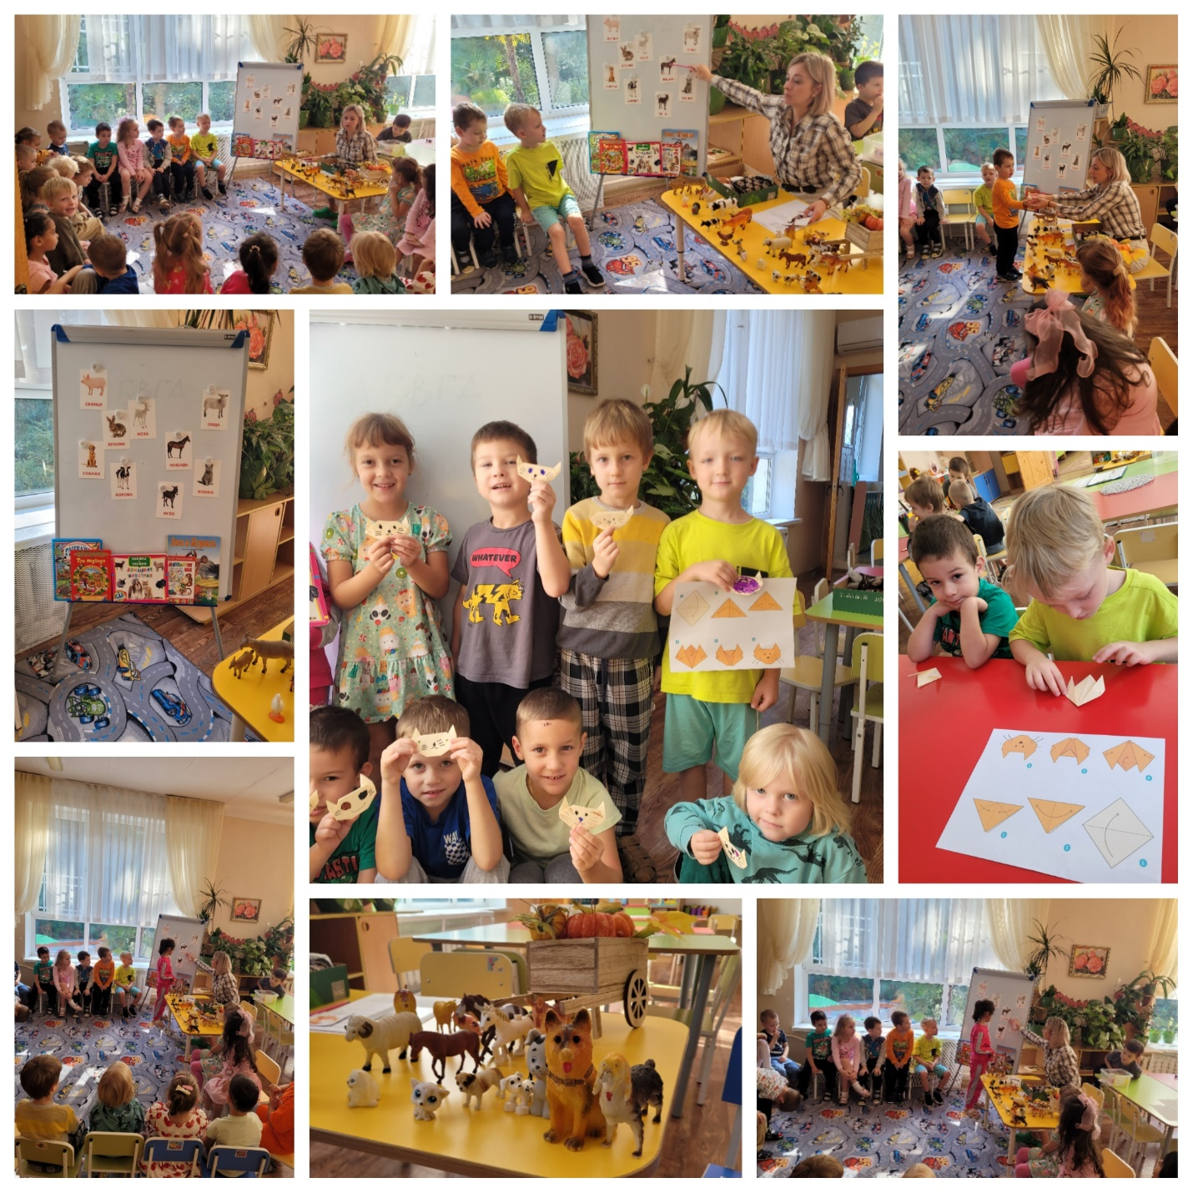

Приложение 3
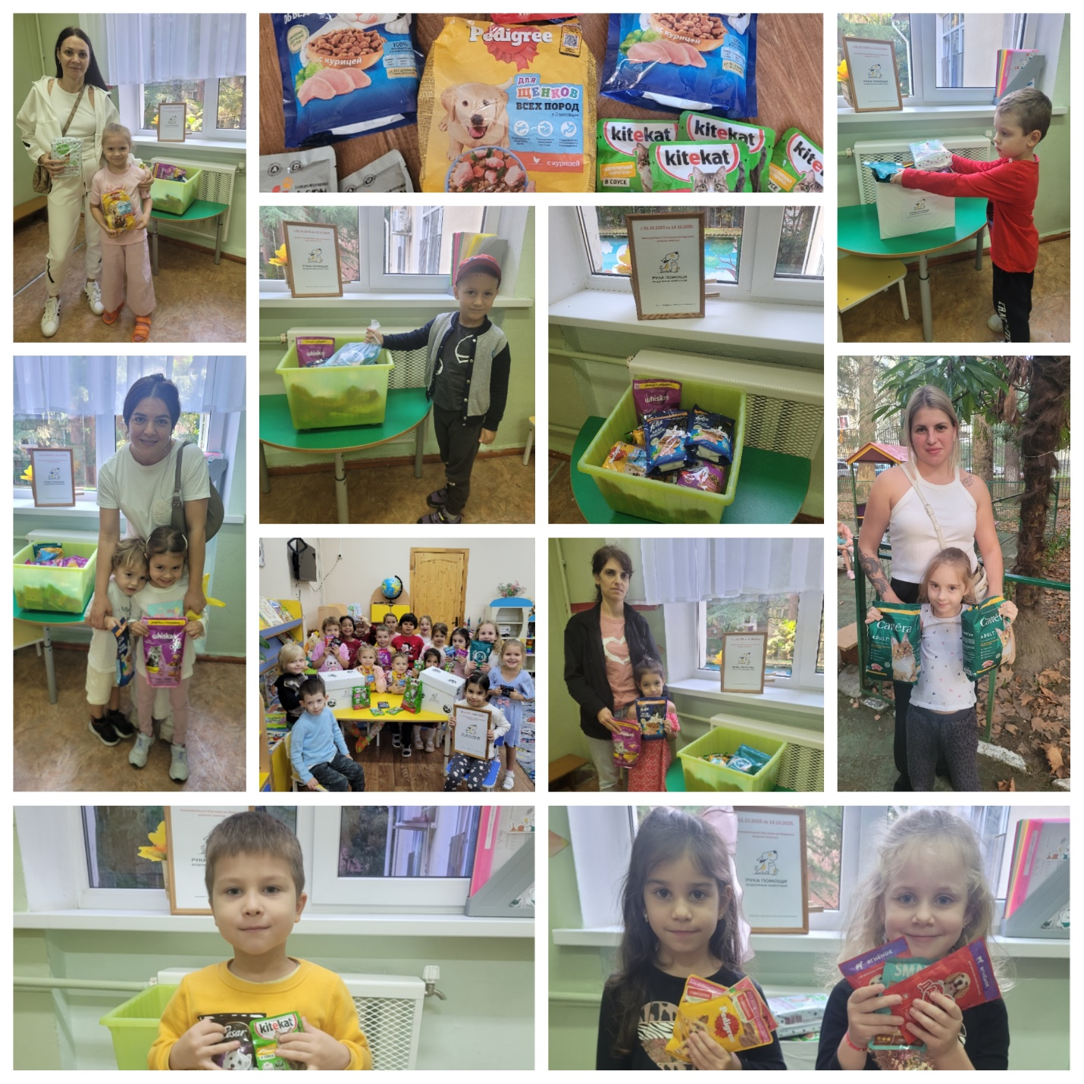

Приложение 4
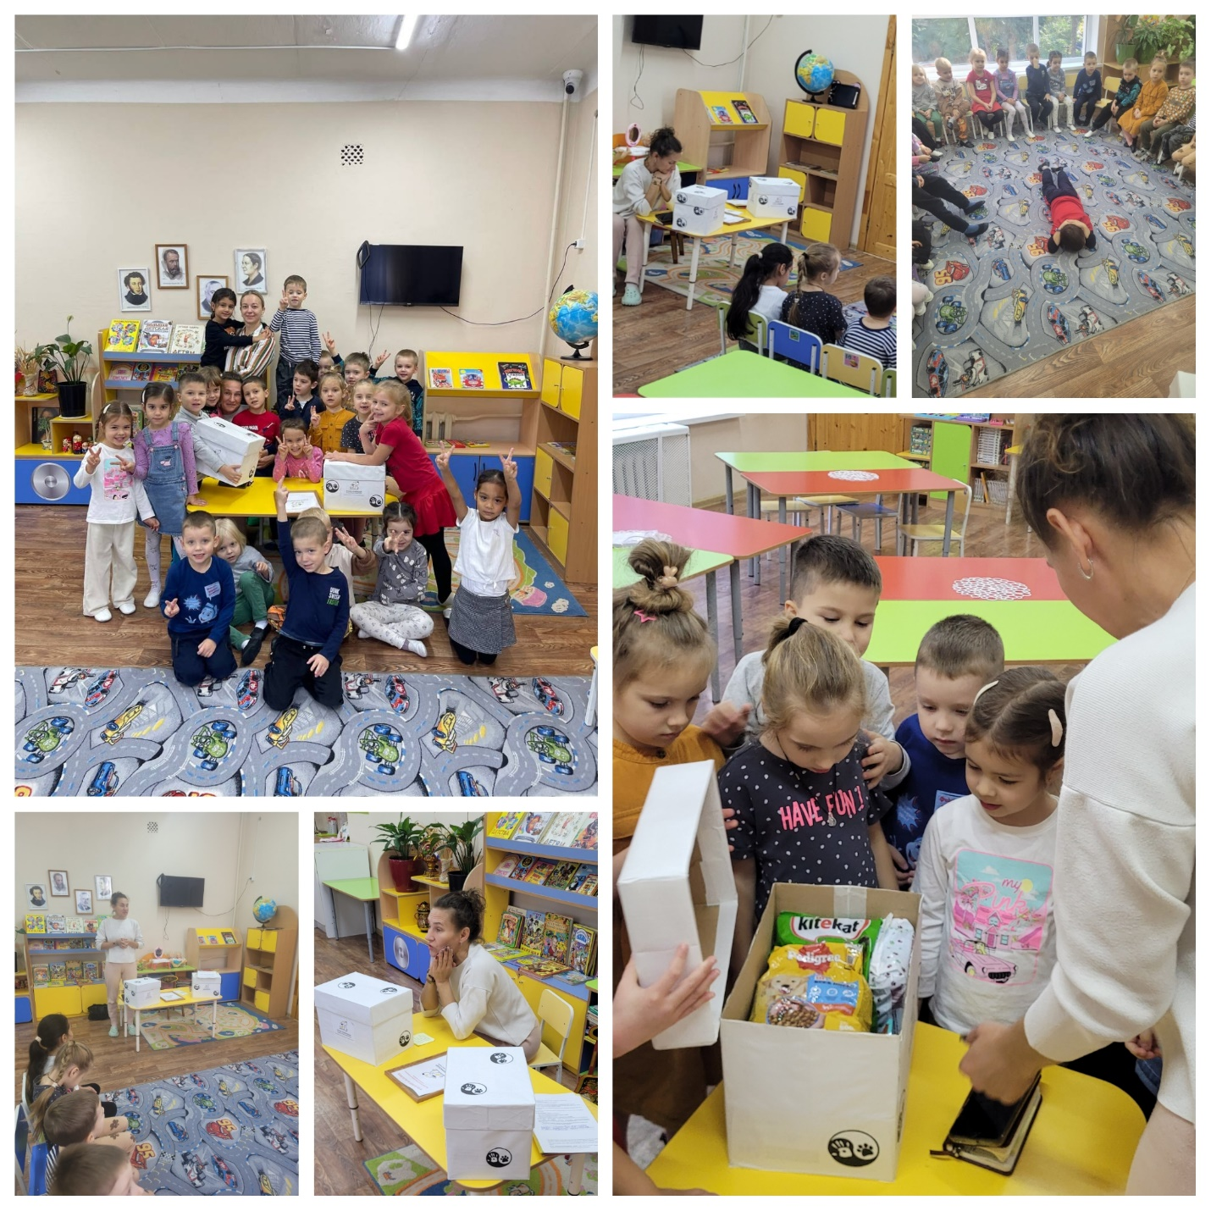

Приложение 5
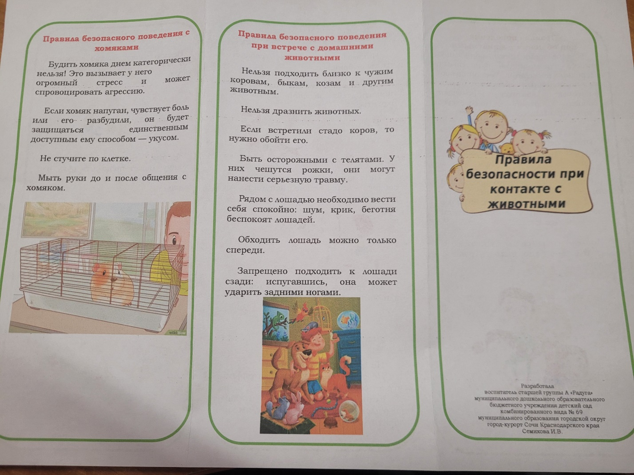
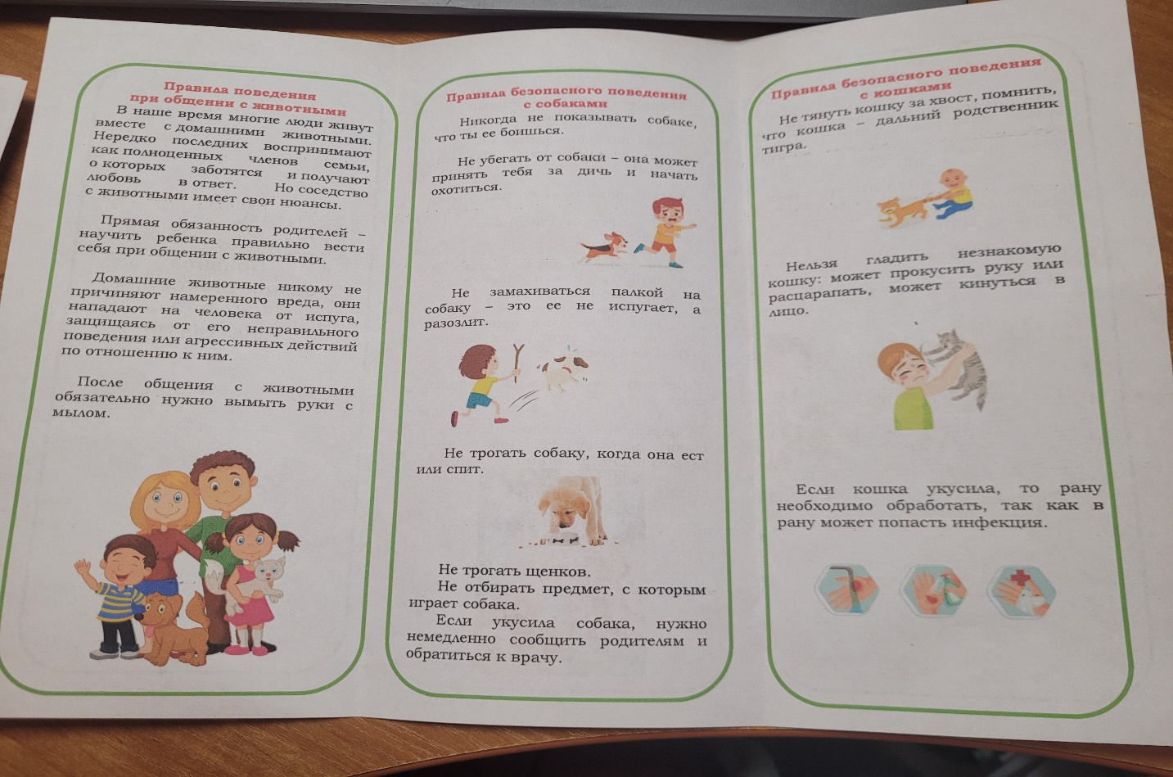
Приложение 6
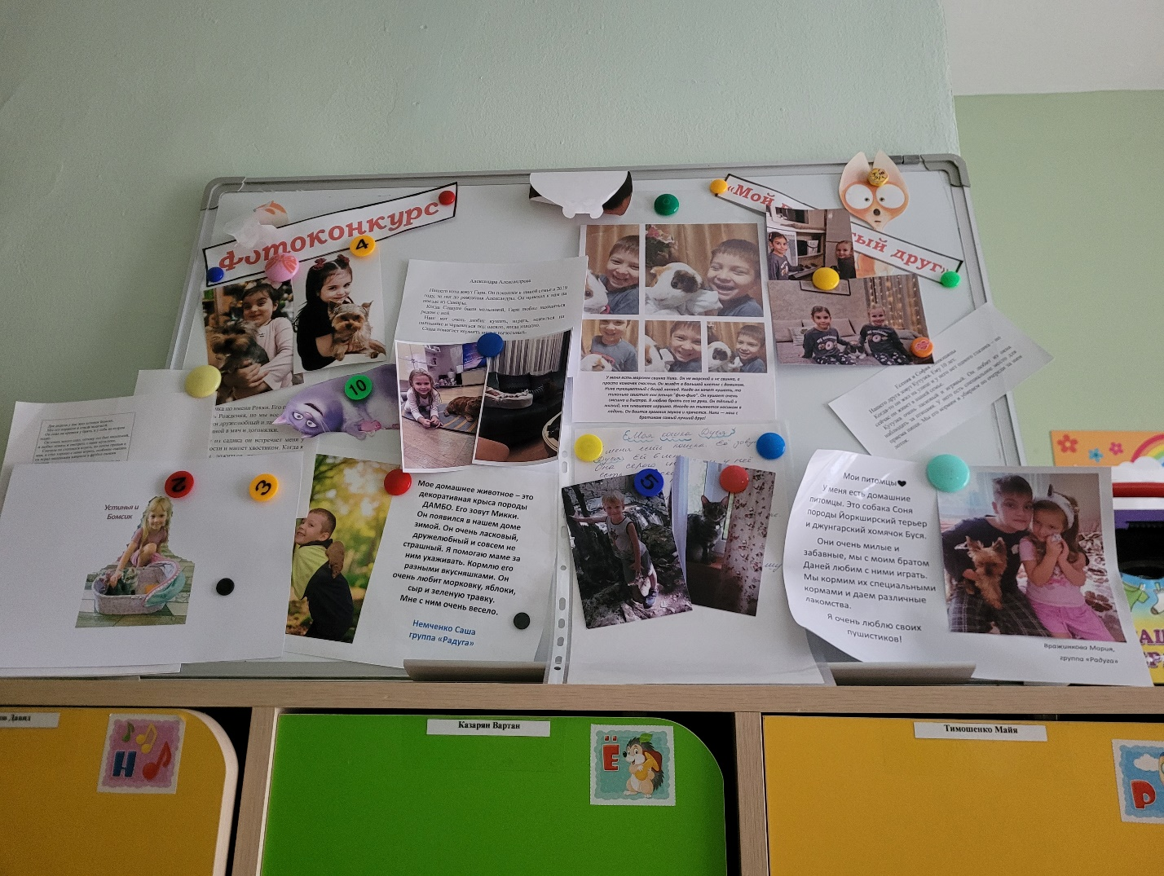

Приложение 7


